**COR 3 ISS – Mur**

1. Déterminer les actions à prendre en compte (on négligera la butée pour se mettre du côté de la sécurité).



2. Quelles sont les combinaisons d’actions à vérifier et avec quels coefficients de sécurité ?

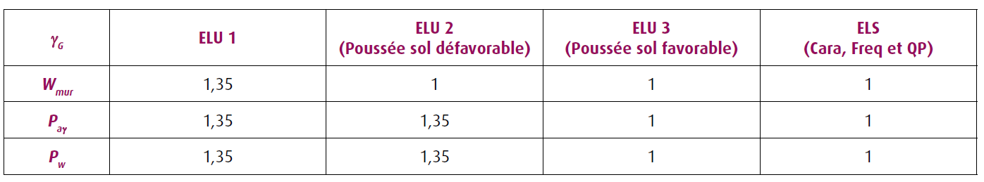

1

1

ELU1 – Capacité portante

ELU2 et ELU3 – Glissement

ELS – Capacité portante

3. Déterminer les valeurs caractéristiques de chaque action.



O

ka = 0,3

Pa1 = 10,8 kN/ml s’applique à 3,67 m de la base du mur

Pa2 = 32,4 kN/l s’applique à 1,5 m de la base du mur

Pa3 = 14,8 kN/ml s’applique à 1 m de la base du mur

**Pw = 45 kN/ml** s’applique à 1 m de la base du mur

P = ΣPai = 58 kN/ml s’applique à 1,77 m de la base du mur

**Ph = P.cos20° = 54,5 kN/ml**

**Pv = P.sin20° = 19,8 kN/ml**

**W = 187 kN/ml** s’applique à 1,22 m de 0

4. Pour chaque combinaison d’action, déterminer la résultante verticale, la résultante horizontale.

|  |  |  |  |  |  |  |
| --- | --- | --- | --- | --- | --- | --- |
|  |  |  | ELU1 | ELU2 | ELU3 | ELS |
|  | Vd | Hd | Coefficient partiel sur les actions | | | |
| Wmur | 187,5 | 0 | 1,35 | 1 | 1 | 1 |
| Pah | 0 | 54,5 | 1,35 | 1,35 | 1 | 1 |
| Pav | 19,8 | 0 | 1,35 | 1,35 | 1 | 1 |
| Pw | 0 | 45 | 1 | 1 | 1 | 1 |
| Effort Horizontal (kN/ml) | | | 119 | 119 | 100 | 100 |
| Effort vertical (kN/ml) | | | 280 | 214 | 207 | 207 |

5. Justifier le mur vis-à-vis de la limitation par rapport à l’excentrement.

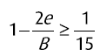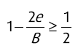

ELS :

ELU :

|  |  |  |  |  |  |
| --- | --- | --- | --- | --- | --- |
|  | e/O | ELU1 | ELU2 | ELU3 | ELS |
| Wmur | 1,22 | 253 | 188 | 188 | 188 |
| Pah | 1,77 | 74 | 74 | 55 | 55 |
| Pav | 2 | 27 | 27 | 20 | 20 |
| Pw | 1 | 45 | 45 | 45 | 45 |
| M/0 (kN.m/ml) | | 187 | 107 | 127 | 127 |
| R (kN) | | 280 | 214 | 207 | 207 |
| e/0 (m) | | 0,67 | 0,50 | 0,61 | 0,61 |
| e/I (m) | | 0,33 | 0,50 | 0,39 | 0,39 |
| 1-(2e/B) | | 0,67 | 0,50 | 0,61 | 0,61 |
|  | | > 1/15 | > 1/15 | > 1/15 | > 1/2 |

6. Justifier la portance du mur.

ELU1 et ELS

Il faut vérifier que

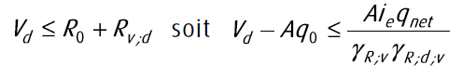

Avec R0 = B.D. = 36 kN/ml

R,v = 2,3 aux ELS et 1,4 aux ELU1

R;d,v = 1

Sol homogène : ple* = pl* = 800 kPa

De = D = 1 m

kp = 1,2

|  |  |  |
| --- | --- | --- |
|  | ELU1 | ELS |
| Wmur (kN/ml) | 253 | 188 |
| Pah (kN/ml) | 74 | 55 |
| Pav (kN/ml) | 27 | 20 |
| Pw (kN/ml) | 45 | 45 |
| Vd (kN/ml) | 280 | 207 |
| Hd (kN/ml) | 119 | 100 |
| tan = | 0,42 | 0,48 |
|  (°) = | 0,40 | 0,45 |
| i (°) = | 0,36 | 0,31 |

ELU1, qnet = 1,2 . 800 . 0,36 = 345,6 kPa

ELS, qnet = 1,2 . 800 . 0,31 = 297,6 kPa

ie = 1-2e/B = 0,61 aux ELS et 0,67 aux ELU1

**ELU1**

280 – 36 < 2. 0,67. 345,6 / 1,4

240 < 330 ok

**ELS**

207 – 36 < 2. 0,61. 297,6 / 2,3

171 < 157,8 NON

7. Justifier le mur vis-à-vis du non glissement.

Il faut vérifier :

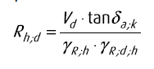

Rp;d = 0

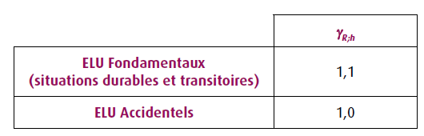

R,d,h = 0,9

a,k = crit = 35° pour les fondations coulées en place

|  |  |  |
| --- | --- | --- |
|  | ELU2 | ELU3 |
| Wmur (kN/ml) | 188 | 188 |
| Pah (kN/ml) | 74 | 55 |
| Pav (kN/ml) | 27 | 20 |
| Pw (kN/ml) | 45 | 45 |
| Vd (kN/ml) | 214 | 207 |
| Hd (kN/ml) | 119 | 100 |

**ELU2**

119 < (214.tan35) / (1,1.0,9) = 152 ok

**ELU3**

100 < (207.tan35) / (1,1.0,9) = 147 ok